

Ressources didactiques en sciences : 3e année

La croissance et les
changements des plantes : Étude de la germination et des conditions de croissance des plantes

Ministère de l’Éducation du Nouveau-Brunswick
décembre 2009
Remerciements

Le ministère de l’Éducation du Nouveau-Brunswick remercie sincèrement les personnes et les groupes suivants de leur contribution à l’élaboration de la trousse didactique pour l’enseignement des sciences de 3e année intitulée : La croissance et les changements des plantes : Étude de la germination et des conditions de croissance des plantes :

- L’équipe d’élaboration des ressources didactiques en sciences :

  - Michelle Bright. district scolaire 18
  - Tammy Gregan, district scolaire 16
  - Erica Hambrook, district scolaire 16
  - Tressa Lewis, district scolaire 18
  - Laura McCarthy-O’Neill, district scolaire 14
  - Laura McDonald, district scolaire 17
  - Laurie Tingley, district scolaire 2

- Science Est :

  - Michael Edwards, directeur de programmes
  - Karen Matheson, directrice de l’enseignement

- Kathy Hildebrand, spécialiste de l’apprentissage des sciences et des mathématiques, ministère de l’Éducation du Nouveau-Brunswick

- Les spécialistes de l’apprentissage des sciences et les professeurs de sciences du Nouveau-Brunswick, qui nous ont offert de précieuses suggestions et rétroactions tout au long de l’élaboration et de la mise en œuvre de ce document

Veuillez noter qu’au moment de la mise en ligne de ce document, tous les liens URL dirigent le lecteur vers le contenu scientifique désiré. Si vous remarquez que des modifications ont été apportées à ces contenus, veuillez communiquer avec Kathy Hildebrand katherine.hildebrand@gnb.ca, spécialiste de l’apprentissage des sciences au ministère de l’Éducation.

2009
Ministère de l’Éducation
Programmes et services éducatifs
Table des matières
Justification 1
Information générale 3
Connaissances antérieures : 3
Idées erronées courantes : 3
Le saviez-vous? 3
Programme d’enseignement 5
Accéder aux connaissances préalables 5
Activité - Graines 7
Réflexion : Discussion en classe 10
Réflexion : Journal de science 10
2e cycle 12
Activité : Planter des graines et faire pousser des plantes 12
Réflexion : Discussion en classe – continue 14
Réflexion : Journal de science 16
Penser comme un scientifique 16
3e cycle 18
Activité sur la dispersion des graines 18
Réflexion : Discussion en classe 19
Réflexion : Sketch 20
Réflexion : Journal de science 21
POUR SUSCITER LA DISCUSSION EN CLASSE 23
Liste de matériAUX 25
Version des résultats à l’intention des élèves 26
Lettre aux parents 27
Grille d’observation 30
Liste d’observation 31
Fiche de vérification 32
Évaluation de l’élève 33

Justification
Ces ressources didactiques présentent les recherches actuelles en matière d’enseignement efficace des sciences et renferment un programme d’enseignement portant sur l’un des sujets tirés du Programme de sciences du Canada atlantique destiné aux élèves de la 6e année. Ce programme comporte des résultats liés aux STSE (sciences, technologie, société et environnement), de même qu’aux habiletés et aux connaissances. Chacun de ces éléments a de l’importance en vue de bâtir une compréhension rigoureuse des sciences et de la place qu’elles occupent dans notre monde.
Comme le faisaient nos ancêtres, nous concevons tous, en ce qui a trait aux phénomènes que nous observons, des « explications » qui peuvent ou non se révéler valides. Une fois les idées établies, elles sont remarquablement tenaces et il est rare qu’une nouvelle explication puisse modifier les convictions déjà ancrées. Pour contrer ces idées erronées ou ces conceptions divergentes, il importe de présenter aux élèves des expériences soigneusement choisies et des discussions pertinentes.
Une composante fondamentale de ce programme d’enseignement vise l’accès aux connaissances préalables. Celles-ci seront consignées de façon à pouvoir être consultées à nouveau tout au long de l’exploration de la thématique. L’objectif consiste à amener l’élève à revoir, à enrichir ou à modifier ses idées initiales à l’aide de connaissances factuelles.
Les sciences ne sont pas un ensemble de faits immuables. Le processus d’exploration, de révision, d’enrichissement et, parfois, de remplacement des idées est fondamental à la nature de la science. Les sciences doivent être perçues sous l’angle d’une discussion factuelle constante qui s’est amorcée avant notre époque et qui se poursuivra ultérieurement. Les sciences revêtent souvent un caractère collaboratif et la discussion y joue un rôle fondamental. L’apprentissage des sciences chez les élèves devrait le plus possible tenir compte de cette dimension.
L’intention qui sous-tend ce programme d’enseignement est d’encourager une approche constructiviste de l’apprentissage. Les élèves explorent une activité, pour ensuite procéder à des mises en commun, à des discussions et à des réflexions. En général, la présentation du contenu par l’enseignant viendra par la suite, en guise d’enrichissement de la recherche (ou de l’expérience) explorée par les élèves.
L’apprentissage est structuré sous forme de cycles. Les conceptions partielles et les idées erronées sont reconsidérées à chaque cycle, afin de permettre aux élèves de faire évoluer leurs opinions. Chaque cycle donnera lieu à un approfondissement ou à un enrichissement des apprentissages.

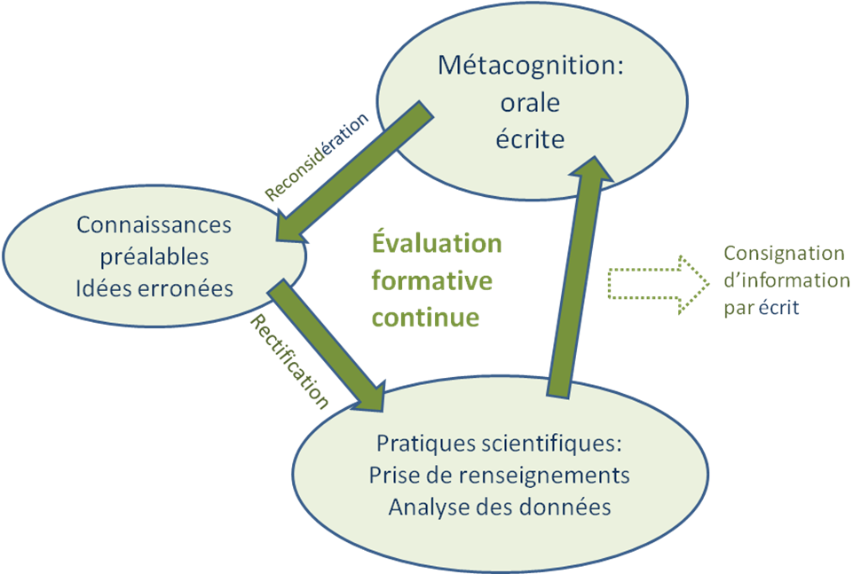
Les activités pratiques font partie intégrante du programme d’enseignement. Les activités de prise de renseignements sont davantage structurées, pour la plupart, durant le premier cycle. Le professeur fait part aux élèves de la question faisant l’objet de la recherche, de même que du procédé à suivre. Les cycles suivants s’accompagnent de moins de structures. Par exemple, on présentera une question aux élèves et on leur demandera d’élaborer et de mettre en œuvre un plan expérimental. L’objectif consiste à migrer vers une démarche ouverte de prise de renseignements dans le cadre de laquelle les élèves ébauchent une question analysable, élaborent un plan expérimental à l’aide du matériel dont ils disposent, mettent en œuvre ce plan, consignent par écrit les observations pertinentes et tirent des conclusions raisonnables. Les activités présentées serviront à amorcer cette aventure.
La discussion et les réflexions écrites occupent une place importante dans les leçons. La discussion (orale et écrite) est un véhicule qui fait avancer la science. Par exemple, lorsque les scientifiques publient leurs observations et leurs conclusions, il se peut que d’autres scientifiques tentent de reproduire les résultats ou de déterminer l’étendue des conditions auxquelles s’applique la conclusion. Si de nouvelles observations scientifiques entrent en contradiction avec les conclusions antérieures, des ajustements s’imposeront. Dans le même ordre d’idées, dans le cadre de ce programme d’enseignement, les élèves commencent par réaliser une activité, pour ensuite parler et finalement, écrire sur le concept. Ces ressources didactiques comportent une section sur les discussions pertinentes.
Ce programme d’enseignement comporte également des tâches d’évaluation portant sur trois types de résultats pédagogiques liés au domaine des sciences : STSE, habiletés et connaissances. Ces tâches se veulent des outils qui permettront à l’enseignant et à l’élève de vérifier où ils en sont dans leurs apprentissages et quelles pourraient être les étapes à venir. Par exemple, le résultat est-il atteint ou est-ce que d’autres apprentissages s’imposent? Faut-il prévoir plus d’exercices? Faudrait-il une activité différente?

Une fois que l’évaluation révélera l’atteinte des objectifs, elle constituera une preuve de réussite. Cette preuve, à elle seule (sans nécessiter d’autres examens écrits officiels), peut suffire à démontrer l’atteinte des objectifs.

 Information générale

Connaissances antérieures :
On ne s’attend pas à ce que les étudiants aient des connaissances préalables liées à cette unité. Les étudiants peuvent :
- savoir que les plantes ont besoin de soleil, de terre et d’eau;
- savoir que les plantes germent des graines, puis font des fleurs, qui produisent d’autres graines;
- connaître les principales parties d’une plante : racines, tige, feuilles;
- savoir que certaines plantes peuvent être mangées;
- savoir que certaines parties des plantes peuvent être utilisées pour fabriquer des choses (p. ex. l’écorce, le bois);
- savoir qu’il existe une grande variété de plantes (que toutes les plantes ne sont pas identiques).

Idées erronées courantes :
- Les plantes sont les plantes. Les élèves peuvent ne pas reconnaître la grande diversité des plantes.
- Les plantes poussent partout dans le monde. Les élèves ne réalisent pas que les différentes plantes poussent dans des conditions qui leur sont propres.
- Les graines sont vides ou sont comme de petits cailloux.
- Si vous avalez une graine, une plante poussera dans votre estomac.

Le saviez-vous?
Le site web suivant contient des renseignements très concis et faciles à comprendre sur les parties des plantes, la photosynthèse, la dispersion des graines et les adaptations des plantes. Ce site est excellent pour tous ceux qui veulent accroître leurs connaissances des plantes, mais qui ne veulent pas de renseignements techniques détaillés.
http://www.mbgnet.net/bioplants/main.html [en anglais seulement]
Le site web suivant contient des renseignements détaillés sur les plantes. Il est assez technique, mais néanmoins utile pour trouver des renseignements détaillés sur les parties et les fonctions des plantes.
http://ag.arizona.edu/pubs/garden/mg/botany/seeds.html [en anglais seulement]
Il faut garder à l’esprit certaines mesures de précautions lorsque l’on étudie les plantes. Si plusieurs plantes sont comestibles, les élèves doivent savoir que certaines plantes peuvent être dangereuses. Les élèves ne doivent pas utiliser de produits chimiques dangereux comme les herbicides et les pesticides. Ces produits ne doivent pas être utilisés ou conservés dans les salles de classe. Sachez que les graines commerciales sont parfois traitées avec des fongicides et ne doivent pas être données aux élèves. Soyez également sensibilisés aux cas potentiels d’allergie – même si les noix sont des graines, elles ne doivent pas être utilisées s’il y a des cas d’allergie aux noix dans la classe ou à l’école.
Vous pouvez demander aux élèves d’apporter des graines de la maison pour les activités de tri et de germination. On trouve plusieurs types de graines dans la cuisine : haricots secs, lentilles et graines de fruits ou de légumes tels courges, concombres, pastèques, poivrons verts, tomates, oranges, pamplemousses, avocats, tournesols, etc. Dans certains cas, il faut faire sécher les graines avant de les faire germer. Placez les graines sur un papier absorbant ou sur du papier journal et laissez-les sur le comptoir ou sur les dessus du réfrigérateur pendant quelques jours jusqu’à ce qu’elles soient sèches. Pour une germination et une croissance rapides, utilisez des haricots rouges ou blancs ou des pois chiches secs. Ces graines germent habituellement en trois jours et continuent de pousser rapidement dans des conditions normales.

◉ Programme d’enseignement

 Accéder aux connaissances préalables
Demandez aux élèves d’apporter une plante ou une image de plante de la maison. Vous pouvez préciser qu’il peut s’agir d’un bout de plante afin de ne pas vous retrouver avec 30 plantes en pot ou recevoir des dizaines d’appels de parents.
Demandez aux élèves, en petits groupes, de montrer leur échantillon de plante à un partenaire et de parler des similitudes entre leurs échantillons.
Demandez aux élèves, deux par deux, de dresser une liste des similitudes entre leurs plantes.
Demandez ensuite aux élèves de présenter leur liste à la classe et notez les réponses sur un tableau ou une fiche de caractéristiques. Dès qu’une caractéristique est énoncée, le professeur peut demander : Qui a des plantes avec . . .?
Voici un début de fiche de caractéristiques :
Une tige brune
Une tige verte
De petites feuilles
Des feuilles avec beaucoup de pointes
Une fleur
Qui était dans une maison

Apportez différentes plantes, comme des ananas, de la mousse, des algues, etc. Posez les questions suivantes : Est-ce que ce sont des plantes? Pourquoi est-ce qu’une plante est une plante?
Demandez aux élèves quels échantillons sont des plantes complètes et quelles sont des parties de plante. Comment peuvent-ils les différencier?
✓ Évaluation :
Prenez en note les concepts et les idées erronées qu’expriment les élèves. Vous en aurez besoin pour préparer des questions efficaces à des fins d’activités et de discussions subséquentes, pour permettre aux élèves d’effectuer un retour sur leurs conceptions et de les modifier au besoin.
Vous pouvez élaborer sur le concept de ce qui compose une plante en regardant la vidéo intitulée « Plant Parts and Their Uses » tirée du site http://learning.aliant.net/ [en anglais seulement]. Utilisez cette vidéo comme une introduction, mais ne vous attendez pas à ce que les élèves en comprennent tous les détails. Les idées et les termes présentés seront abordés durant l’unité sur les plantes.
Pour accéder à la vidéo, tapez le titre dans la boîte de recherche. Les vidéos sur ce site sont offertes gratuitement. Vous devez vous inscrire pour consulter les vidéos du site Aliant, mais l’inscription est gratuite. Si vous tentez de visualiser les vidéos sans vous inscrire, le système vous demandera de le faire. Notez la table des matières qui apparaît à la droite de l’écran. Vous pouvez cliquer sur n’importe quel élément de la table des matières pour vous rendre à cette partie de la vidéo. Vous pouvez également visualiser la vidéo en mode plein écran.

Affichez la version des résultats à l’intention des élèves sur un tableau à feuilles (voir page 26). Informez les élèves que vous effectuerez un retour sur ces résultats durant la prochaine partie de cette unité. Signalez aux élèves sur quels résultats porte chacune des activités.
1ercycle
✪ Résultats du programme
100-28 identifier et décrire des parties des plantes et leur fonction générale
201-5 faire des observations pertinentes, prendre des mesures pertinentes et enregistrer les résultats en utilisant l’écriture, des images et des graphiques
202-2 classifier des matériaux et des objets dans une séquence ou en groupes en fonction d’un ou de plusieurs attributs
203-2 identifier des objets et des événements courants au moyen d’une terminologie et d’un langage accessibles à autrui
203-5 réagir aux idées et aux actions des autres et reconnaître leurs idées et leurs contributions

Dans le cadre de cette unité, vous devriez lire l’histoire de Jack et le haricot magique ou une autre histoire portant sur les plantes et les graines.
Donnez un sac de plastique refermable et demandez-leur de recueillir des graines à la maison. Vous trouverez un exemple de lettre-type à la page 27. Les graines peuvent provenir de plantes d’intérieur, de mauvaises herbes, de buissons ou d’arbres à l’extérieur, ou de fruits ou de légumes. Les activités suivantes peuvent être faites par les élèves sous forme de stations ou de façon séquentielle.

 Activité - Graines
Matériaux :
Cross-curricular links:
ELA
2c. Students will be expected to:
Give and follow instructions and respond to questions and directions
3a. Students will be expected to:
Use basic courtesies and conventions of conversation in group work

Divers types de graines dans chaque sac
Feuille de papier blanc
Photos de graines
Crayon de plomb
Graines qui ont trempé dans l’eau toute une nuit, comme des graines de haricots soldats, de citrouille, d’orange

Partie 1
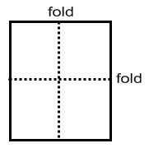
Demandez aux élèves de travailler deux par deux et de choisir une règle de tri pour trier leur sac de graines. Les règles de tri pourraient être, entre autres : taille, forme, couleur et apparence.
Plier
Ils doivent faire un dessin de la façon dont ils ont groupé leurs graines et étiqueter chaque groupe avec la règle de tri. Une méthode de consignation des résultats consiste à demander aux élèves de plier une feuille de papier en deux fois pour créer quatre sections. Ils doivent ensuite inscrire la caractéristique de tri au haut de chaque section et y dessiner les graines qui correspondent à cette caractéristique. S’il y a moins de quatre groupes, un des carrés peut servir à inscrire le titre ou peut être laissé vierge. S’il y a plus de quatre groupes, demandez aux élèves d’utiliser une deuxième feuille.
Plier
✓ Évaluation :
Examinez les règles de tri choisies par chaque groupe. Les élèves ont-ils compris que différentes plantes ont différents types de graines?

Partie 2
Les élèves prépareront un jeu d’appariement qu’ils pourront montrer aux autres élèves. Demandez aux élèves de trouver sur Internet ou dans des magazines des images des plantes qui produisent les graines qu’ils ont dans leur sac.
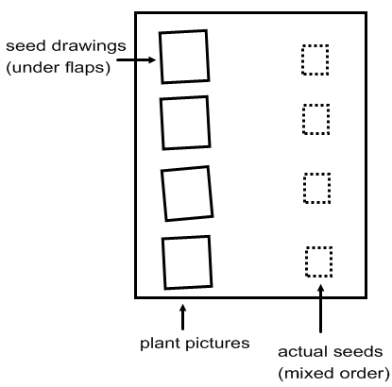
Sur une feuille de papier, les élèves colleront le rebord supérieur de l’image le long d’un des bords de la feuille (pour créer un rabat).
Dessin de graine
(sous le rabat)

Sous chaque image, ils doivent inscrire le nom de la plante et faire un dessin de la graine.
De l’autre côté de chaque image, dessinez un carré pour placer ou coller chaque graine. Comme il s’agit d’un jeu d’appariement, les graines sont placées dans un ordre différent des images. Un morceau de laine peut être collé près de chaque image pour permettre aux élèves de relier l’image et la graine.
Images de plantes
Graines (dans un ordre différent)
Pour voir s’il a lié l’image à la bonne graine, l’élève peut soulever le rabat pour voir une image de la graine.
✓ Évaluation :
Les élèves ont-ils compris que les plantes proviennent des graines? Et que les plantes produisent des graines qui pousseront pour donner d’autres plantes?

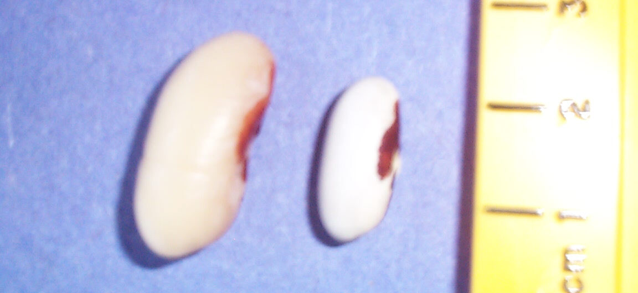
Partie 3
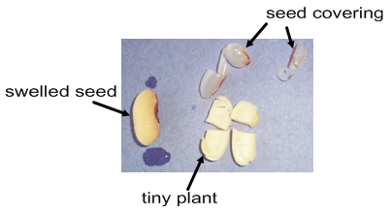
Faites tremper les graines dans un bol d’eau toute la nuit. Le lendemain matin, les graines devraient être gorgées d’eau et être facile à défaire.
Haricots soldats : gorgés d’eau et secs
Enveloppe de la graine
Graine gorgée d’eau
Enveloppe de la graine
Petite plante
Demandez aux élèves de retirer l’enveloppe de la graine et d’examiner la graine, puis de la séparer en deux pour en examiner l’intérieur. Vous devez leur fournir des loupes. Les étudiants trouvent-ils quelque chose à l’intérieur? Les graines ont-elles différentes parties? Les élèves devraient pouvoir voir la petite plante (embryon) et sa réserve de nourriture.
swelled seed
tiny plant
Essayez différents types de graines pour voir si les élèves voient la même chose (p. ex. graine de tournesol, graine de citrouille ou graine d’orange).
Demandez aux élèves de dessiner et d’identifier le contenu de chaque graine.
✓ Évaluation :
Les élèves ont-ils pu identifier la petite plante dans les graines?

✓ Évaluation :
Durant l’activité des élèves, prenez des notes sur les résultats (ou les parties de résultats) abordés. Les résultats liés aux habiletés dont l’élève fait preuve durant le processus font partie du programme et doivent être évalués. Vous pouvez, pour ce faire, vous munir de la grille d’observation ou de la fiche de vérification (cf. pages 31 et 32) sur une planchette à pince. Faites votre propre code pour pouvoir prendre des notes rapidement.

Code suggéré :
√ = observé et approprié;
AD = avec difficulté;
A = absent.

Cette grille peut être utilisée durant plusieurs jours. Il suffit alors d’utiliser un stylo ou un crayon de couleur différente chaque jour et d’inscrire la date dans le coin. Vous n’aurez pas forcément un symbole ou une note pour chaque élève tous les jours. Certains enseignants préfèrent se concentrer sur un groupe ou deux à la fois. Peu importe la façon dont vous choisirez de noter vos observations, celles-ci vous permettront toujours de cibler les élèves qu’il vous faut observer ou aider davantage. Les renseignements ainsi recueillis vous aideront également à compiler vos résultats.

 Réflexion : Discussion en classe
Cross-curricular links:
ELA
1. Students will be expected to:
a. Describe, share, and discuss thoughts, feelings, and experiences and consider others’ ideas
b. Ask and respond to questions to clarify information and to explore possibilities or solutions to problems
c. Express and explain opinions and respond to the questions and reactions of others
d. Listen critically to others’ ideas and opinions
2. Students will be expected to:
a. Participate in conversation, small-group and whole group discussion, understanding when to speak and when to listen
b. Adapt volume, projection, facial expression, gestures, and tone of voice to the speaking occasion

Health
Demonstrate the ability to interact effectively with others, showing an insight into their emotions and the ability to express their feelings clearly (Explain the importance of communication skills, as well as demonstrate the effective use of these)
Show respect for and attempt to understand the ideas, opinions and feelings of others

- Au besoin, présentez le vocabulaire associé à ce sujet (plantes et graines).
- Demandez aux groupes de présenter leurs règles de tri.
Posez les questions suivantes : Séparez vos graines en groupes. Quelles règles avez-vous utilisées? Comment sont-elles semblables? Différentes?
Est-ce que c’est mieux de séparer les graines d’une certaine façon plus qu’une autre? Quelles caractéristiques des graines sont importantes?
- Demandez aux groupes de présenter leurs jeux d’appariement.
- Les graines viennent de quelles différentes plantes?
- Est-ce que de petites graines donnent de petites plantes? Est-ce que de grandes graines donnent de grandes plantes? (La taille de la graine ne détermine pas toujours la taille de la plante.)
- Demandez aux groupes de présenter ce qu’ils ont observé à l’intérieur des graines.
- Qu’y a-t-il dans les graines?
- Passez en revue l’activité Accéder aux connaissances préalables (page 5). Posez les questions suivantes : Est-ce que nous devrons ajouter ou changer de l’information? Après le 1er cycle, les élèves peuvent identifier certains échantillons comme des parties précises d’une plante et savoir quel type de graines les plantes produisent. Rappelez à vos élèves les règles pour une discussion respectueuse. Les conseils visant à susciter la discussion aux pages 23 et 24 pourraient être utiles.

 Réflexion : Journal de science
Cross-curricular links:
ELA
8a. Students will be expected to:
Use writing and other forms of representation to
- generate and organize language and ideas
- record experiences
- explore how and what they learn
Dessine une graine que tu as vue dans la classe et la plante de cette graine. Quelle est l’utilité de cette plante? (pour créer de l’ombrage, pour manger, il s’agit d’une mauvaise herbe). Utilise des mots pour décrire la graine et la plante.

✓ Évaluation :
Les inscriptions au journal ne doivent pas faire l’objet d’une note sommative. Un commentaire positif suivi d’une question visant à recentrer l’attention ou à suggérer la prochaine étape que doit franchir l’élève dans son apprentissage se révélera très efficace.
Notez si les élèves peuvent déterminer de quelle plante provient la graine, même si c’est aussi vague que la plante de ma mère ou de notre repas. Les élèves peuvent-ils mentionner si la plante est utile et à quoi elle sert?

 2e cycle

✪ Résultats du programme
100-28 identifier et décrire des parties des plantes et leur fonction générale
100-29 énumérer et étudier des besoins des plantes et décrire l’incidence que les conditions de croissance ont sur les plantes
100-30 observer et décrire des changements survenant tout au long du cycle de vie d’une plante à fleurs
200-1 poser des questions qui mènent à des explorations et à des recherches
200-3 faire des prédictions en fonction d’une constante observée
201-5 faire des observations pertinentes, prendre des mesures pertinentes et enregistrer les résultats en utilisant l’écriture, des images et des graphiques
201-6 estimer des mesures
202-4 élaborer et annoter des graphiques d’objets concrets, des graphiques figuratifs ou des diagrammes à barres
202-5 déceler des constantes et des anomalies dans les objets et les événements observés et proposer des explications à ces constantes et à ces anomalies
203-2 identifier des objets et des événements courants au moyen d’une terminologie et d’un langage accessibles à autrui
203-5 réagir aux idées et aux actions des autres et reconnaître leurs idées et leurs contributions

Les élèves planteront des graines dans différentes conditions et compareront leur croissance à celle des plantes témoins (les plantes dont quelqu’un prend soin) afin de déterminer ce qui influe sur la croissance des plantes.

 Activité : Planter des graines et faire pousser des plantes
Matériaux :
Cross-curricular links:
ELA
2c. Students will be expected to:
Give and follow instructions and respond to questions and directions
3a. Students will be expected to:
Use basic courtesies and conventions of conversation in group work

Divers types de graines : haricots, tournesol, citrouille, orange
Bol
Eau
Loupe
Essuie-tout
Pinces
Verres pour planter les graines (il faut utiliser le même contenant pour toutes les graines pour que l’expérience soit équitable)
Fertilisant
Tasses à mesurer pour l’eau
Appareil photo pour suivre l’évolution de la plante
Règles
En classe, discutez des conditions dont une plante a besoin pour croître. Par exemple : la quantité de lumière, de terre, d’eau, la température, l’air, les différents contenants, leur taille, le drainage.
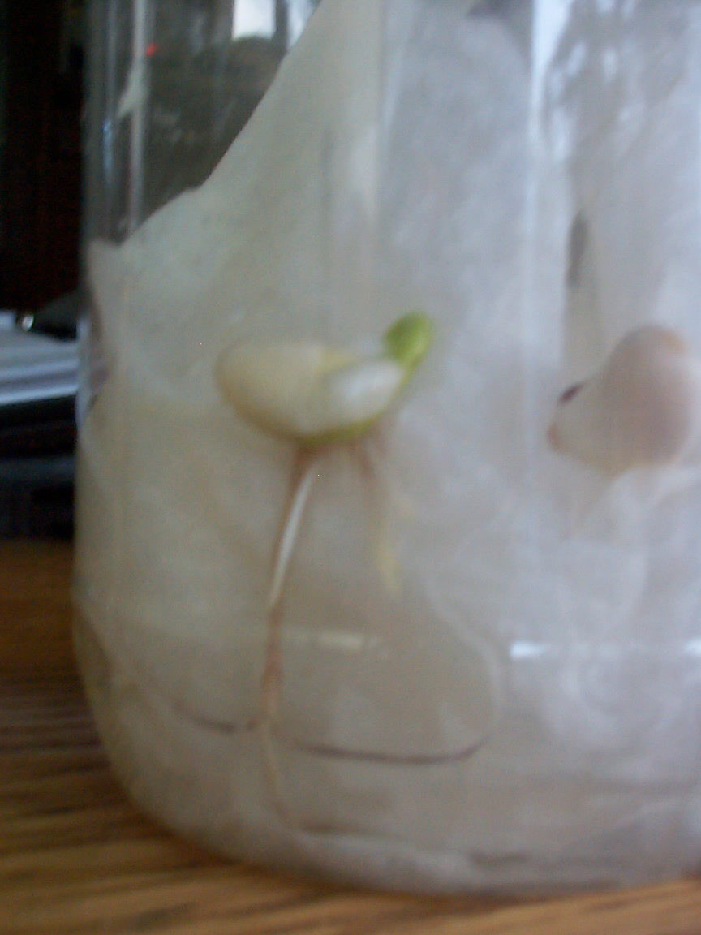
 Remarque à l’intention de l’enseignant : Plutôt que de faire pousser les graines et les plantes dans la terre, vous pouvez placer les graines sur un essuie-tout humide et le placer dans un contenant de plastique. Les élèves pourront ainsi observer ce qui se produit. Cette approche peut également être utilisée par les élèves qui aimeraient vérifier si une plante a besoin de terre pour pousser.
Idéalement, chaque groupe devrait avoir un pot témoin et un pot sur lequel il effectuera des tests. Tous les pots témoins doivent être traités de la même façon, c’est-à-dire recevoir la même quantité d’eau, la même quantité de lumière, être conservés à la même température et contenir la même quantité de sol. De plus, toutes les graines témoins doivent être plantées à la même profondeur.
Si vous n’avez pas beaucoup d’espace dans la classe, vous pouvez planter plusieurs graines témoin qui serviront de témoins pour toute la classe. Chaque groupe pourra ensuite décider ce qu’il veut faire avec son propre pot.
Demandez aux élèves de prévoir combien il faudra de temps à votre graine pour commencer à pousser (germer). Une fiche permettant aux élèves de noter leur prédiction et d’indiquer ce qu’ils prévoient faire avec leurs plantes est présentée à la page 28.
Cross-curricular links:
ELA
8 Students will be expected to:
a. Use writing and other forms of representation to
- record experiences
b. explore, with assistance, ways for making their own notes

Math
SS3 Demonstrate an understanding of measuring length (cm, m) by:
- Estimating length using referents
- Measuring and recording length, width and height
SP2 Construct, label, and interpret bar graphs to solve problems
Demandez aux élèves de vérifier leurs graines ou leurs plantes tous les deux jours. Demandez-leur de tenir un journal ou remettez-leur le tableau présenté à la page 29. Ils devront noter leurs observations par des dessins, des descriptions et des mesures. Un espace est prévu pour les dessins, un autre pour les descriptions et un troisième pour la mesure de la hauteur de la plante, une fois que celle-ci commence à croître. Si vous ou l’élève faites pousser une plante sur un essuie-tout plutôt que dans la terre, la longueur de la racine peut également être mesurée. Demandez aux élèves d’identifier les parties de leur diagramme (racine, germe, tige, feuilles, etc.)

Les observations du groupe ou des photos des pots (dessins ou photos numériques) peuvent être placées sur les murs, individuellement ou dans un tableau de classe, afin de permettre à tous les élèves de voir les changements ou les progrès dans différentes conditions.

À la fin de l’activité, les élèves peuvent préparer un diagramme à barres pour montrer la croissance de leurs plantes dans différentes conditions.
✓ Évaluation :
Sur la grille d’observation (ou sur un autre registre), inscrivez le rendement des élèves en ce qui a trait aux résultats liés aux habiletés.

 Réflexion : Discussion en classe – continue
Cross-curricular links:
ELA
1. Students will be expected to:
a. Describe, share, and discuss thoughts, feelings, and experiences and consider others’ ideas
b. Ask and respond to questions to clarify information and to explore possibilities or solutions to problems
c. Express and explain opinions and respond to the questions and reactions of others
d. Listen critically to others’ ideas and opinions
2. Students will be expected to:
a. Participate in conversation, small-group and whole group discussion, understanding when to speak and when to listen
b. Adapt volume, projection, facial expression, gestures, and tone of voice to the speaking occasion

Health
Demonstrate the ability to interact effectively with others, showing an insight into their emotions and the ability to express their feelings clearly (Explain the importance of communication skills, as well as demonstrate the effective use of these)
Show respect for and attempt to understand the ideas, opinions and feelings of others

Notez qu’il sera possible de discuter pendant la période de croissance. Les réflexions des élèves doivent être notées sur des tableaux ou sur un autre support afin qu’il soit possible de les passer en revue.

Présentez les parties de la plante (racine, tige, feuille, fleur) et leurs fonctions pendant la période de croissance et demandez aux élèves de prévoir ce qu’ils verront au cours de leur prochaine observation. Ces observations peuvent être faites individuellement ou par toute la classe.
Sur le site http://www.infovisual.info/01/003_fr.html, vous pouvez voir les différentes parties d’une plante.

Les informations sur les plantes peuvent être consignées dans un cahier à rabats, avec un rabat pour chaque partie de la plante. Le nom de la partie peut être écrit ou la partie peut être dessinée sur le rabat et une description simplifiée ou plus courte que celle sur le site web peut être rédigée sous le rabat couper.
Plier
couper
couper
couper
couper

 Réflexion : Discussion en classe
– Fin du cycle

Dans le cadre des discussions à la fin de la période de croissance, les diagrammes à barres et les photos ou les dessins préparés par les élèves peuvent être utilisés afin d’aider les élèves à trouver les réponses aux questions suivantes.

Les résultats qui ne semblent pas conformes aux résultats escomptés sont excellents pour enrichir les discussions avec les élèves. Pourquoi est-ce que ceci est arrivé? Demandez aux élèves de formuler des questions qui aideront la classe à comprendre ce qui se produit. Être en mesure de poser les bonnes questions est une aptitude scientifique importante. En classe, vous pouvez faire d’autres expériences pour trouver les réponses. Vous pourriez tenter de « sauver » des plantes expérimentales (autres que les plantes témoins) en leur donnant les soins appropriés.
- Qu’est-ce qui a influencé la croissance de la plante? Quels sont les besoins d’une plante?
- Qu’est-ce qui aide la plante à pousser? (Quelles conditions?)
- Est-ce que toutes les plantes ont besoin des mêmes conditions?
Le site http://www.youtube.com/watch?v=PWHbt6O09ak montre la germination des graines.
Le cycle de vie d’une plante est illustré sur le site http://www.edumedia-sciences.com/fr/a442-cycle-de-vie-d-une-plante. La première partie peut être visualisée gratuitement. Il faut s’inscrire pour voir la vidéo au complet. Le même site présente la vidéo du cycle de vie avec des commentaires au http://www.edumedia-sciences.com/fr/v33-cycle-de-la-plante .
Le site http://www.explorelearning.com/index.cfm?method=cResource.dspResourcesForCourse&CourseID=355 contient une simulation qui permet à votre classe de faire pousser des plantes virtuelles dans différentes conditions. Les facteurs que vous pouvez modifier sont le type de graine, la quantité d’eau, de lumière, de fertilisant et de compost. Cherchez les termes « Growing Plants ». Les résultats obtenus sont-ils conformes à ceux obtenus dans votre classe?
Le site « Gizmo » permet aux utilisateurs non inscrits d’exécuter chaque Gizmo pendant 5 minutes par jour. Il est également possible de s’inscrire pour un essai gratuit. L’inscription n’est pas gratuite.
Demandez aux élèves de nommer leurs fruits et légumes préférés. Savent-ils où ils poussent? Pourquoi certaines plantes poussent-elles uniquement dans certaines parties du monde ou ici, dans des conditions très particulières?
Cross-curricular links:
Social Studies
3.1.2 Describe the major physical features, climates, and vegetation of their province and the Atlantic region.
Le site web suivant contient une section sur les adaptations des plantes : http://www.mbgnet.net/bioplants/adapt.html.
En cliquant sur l’image, vous verrez des renseignements plus précis sur le type de région, les adaptations dont les plantes ont besoin pour vivre dans ces régions ainsi que quelques images. Ces renseignements additionnels sont utiles, mais sont trop détaillés pour les élèves. Si vous choisissez d’utiliser ce site avec les élèves, mettez l’accent sur une ou deux conditions précises, comme le manque de précipitations dans le désert et le fait que les plantes ont des épines plutôt que des feuilles pour économiser l’eau.
Passez en revue l’activité Accéder aux connaissances préalables (page 5). Posez les questions suivantes : Est-ce que nous devrons ajouter ou changer de l’information? Rappelez à vos élèves les règles pour une discussion respectueuse. Les conseils visant à susciter la discussion aux pages 23 et 24 pourraient être utiles.
La vidéo intitulée « Plant Life Cycles » du site http://learning.aliant.net/ pourrait être utile à ce point de l’unité.

Pour accéder à la vidéo, tapez le titre dans la boîte de recherche. Les vidéos sur ce site sont offertes gratuitement. Vous devez vous inscrire pour consulter les vidéos du site Aliant, mais l’inscription est gratuite. Si vous tentez de visualiser les vidéos sans vous inscrire, le système vous demandera de le faire. Notez la table des matières qui apparaît à la droite de l’écran. Vous pouvez cliquer sur n’importe quel élément de la table des matières pour vous rendre à cette partie de la vidéo. Vous pouvez également visualiser la vidéo en mode plein écran.

 Réflexion : Journal de science
Cross-curricular links:
ELA
8a. Students will be expected to:
Use writing and other forms of representation to
- generate and organize language and ideas
- record experiences
- explore how and what they learn
Élisabeth a essayé de faire pousser un cactus comme elle a fait pousser une plante de haricot. Elle a ajouté 2 tasses d’eau chaque jour. Le cactus n’a pas poussé. Qu’est-ce qu’elle peut changer pour faire pousser le cactus? Pourquoi?

✓ Évaluation :
Les inscriptions au journal ne doivent pas faire l’objet d’une note sommative. Un commentaire positif suivi d’une question visant à recentrer l’attention ou à suggérer la prochaine étape que doit franchir l’élève dans son apprentissage se révélera très efficace.
Noter si les élèves peuvent expliquer comment différentes plantes peuvent croître dans différentes conditions.

 Penser comme un scientifique
Poser de bonnes questions constitue une habileté importante dans le domaine des sciences. Une bonne question doit être claire et vérifiable. Au départ, les élèves auront besoin d’aide. Démontrez l’habileté auprès de toute la classe. Les élèves commenceront à avoir suffisamment confiance en eux pour participer. Une fois bien exercé, chaque élève sera à même de concevoir ses propres questions.
Présentez une situation aux élèves et demandez-leur de créer des questions qui pourraient faire l’objet d’une expérience scientifique. (Ces situations et ces questions ne doivent pas nécessairement se limiter aux expériences faites en classe.)

Situation :
L’écorce de l’if occidental contient du taxol. Le taxol est utilisé pour combattre le cancer. Ces arbres poussent seulement à un endroit au Canada.
Quelles questions scientifiques pouvons-nous poser sur la croissance de l’if occidental? Est-ce possible de vérifier les réponses avec une expérience?
Par exemple :
Quels sont les besoins des arbres (le soleil, la chaleur, la lumière)? Est-ce que l’if occidental pourrait pousser à un autre endroit au Canada?

Complément possible :
- Faites des recherches sur la culture hydroponique des plantes? Qu’est-ce que ça signifie? Comment est-ce possible?

- Sur le site http://www.explorelearning.com/index.cfm?method=cResource.dspResourcesForCourse&CourseID=355, vous trouverez une simulation de la germination des plantes. Vous pouvez modifier différents facteurs, dont le type de graine, la quantité d’eau, de lumière et de chaleur. Cherchez le terme « Germination ». Quelles conditions donnent le meilleur taux de germination pour chaque type de graine?
Le site « Gizmo » permet aux utilisateurs non inscrits d’exécuter chaque Gizmo pendant 5 minutes par jour. Il est également possible de s’inscrire pour un essai gratuit. L’inscription n’est pas gratuite.

 3e cycle
✪ Résultats du programme
100-28 identifier et décrire des parties des plantes et leur fonction générale
100-29 énumérer et étudier des besoins des plantes et décrire l’incidence que les conditions de croissance ont sur les plantes
200-1 poser des questions qui mènent à des explorations et à des recherches
200-3 faire des prédictions en fonction d’une constante observée
201-5 faire des observations pertinentes, prendre des mesures pertinentes et enregistrer les résultats en utilisant l’écriture, des images et des graphiques
201-6 estimer des mesures
202-2 classifier des matériaux et des objets dans une séquence ou en groupes en fonction d’un ou de plusieurs attributs
202-5 déceler des constantes et des anomalies dans les objets et les événements observés et proposer des explications à ces constantes et à ces anomalies
203-2 identifier des objets et des événements courants au moyen d’une terminologie et d’un langage accessibles à autrui
203-5 réagir aux idées et aux actions des autres et reconnaître leurs idées et leurs contributions

Cette activité peut se faire avec les graines que les élèves ont apportées en classe pour le 1er cycle. Il serait toutefois prudent de recueillir des graines qui se déplacent de différentes façons, comme les graines de bardane qui s’accrochent, les graines de pissenlit qui flottent, les samares d’érable qui tournoient comme un hélicoptère, les glands ou les petits fruits que les animaux mangent et les noix de coco qui sont transportées par l’eau.
 Remarque à l’intention de l’enseignant : Soyez sensibilisé aux allergies dans votre classe qui pourraient influer sur les types de graines utilisées dans le cadre de cette activité.
Notez que parce que la germination des graines et la croissance des plantes exigent du temps, cette activité peut être faite avant la discussion du deuxième cycle.

 Activité sur la dispersion des graines
Discutez avec les élèves de ce qu’ils ont fait jusqu’à maintenant – ils ont recueilli des graines, les ont plantées et ont fait pousser des plantes.
Cross-curricular links:
ELA
2c. Students will be expected to:
Give and follow instructions and respond to questions and directions
3a. Students will be expected to:
Use basic courtesies and conventions of conversation in group work

Demandez aux élèves : Comment obtient-on de nouvelles plantes? Les plantes poussent à un endroit. Alors, comment se fait-il que l’on trouve les mêmes plantes à différents endroits? Est-ce que toutes les graines sont transportées de la même façon?
Les plantes produisent des graines qui produiront de nouvelles plantes. Il est avantageux pour les deux plantes que la nouvelle plante soit éloignée de la plante mère, puisqu’elles n’auront pas à se faire concurrence pour la lumière, l’eau et les nutriments.

Matériaux :
Cross-curricular links:
ELA
8 Students will be expected to:
a. Use writing and other forms of representation to
- record experiences
b. explore, with assistance, ways for making their own notes

Math
SS3 Demonstrate an understanding of measuring length (cm, m) by:
- Estimating length using referents
- Measuring and recording length, width and height
Sacs de plastique contenant divers types de graines
Petit plat d’eau
Morceau de tissu (pour déterminer la capacité de la graine à s’accrocher)
Ruban à mesurer

- Demandez aux élèves de faire des tests afin de déterminer quel type de graine pourrait être envoyé loin de la plante mère. Vous devez fournir le matériel aux élèves sans leur expliquer quel type de test ils doivent faire.
- Les élèves doivent dessiner ou identifier la graine, dresser la liste des méthodes testées et les résultats de chaque test. (Vous devez discuter des méthodes de noter les observations que les élèves ont utilisées ou vues 2auparavant, mais leur laisser le choix. Vous pouvez souligner les avantages et les inconvénients pendant que les élèves travaillent.)
Cross-curricular links:
ELA
1. Students will be expected to:
a. Describe, share, and discuss thoughts, feelings, and experiences and consider others’ ideas
b. Ask and respond to questions to clarify information and to explore possibilities or solutions to problems
c. Express and explain opinions and respond to the questions and reactions of others
d. Listen critically to others’ ideas and opinions
2. Students will be expected to:
a. Participate in conversation, small-group and whole group discussion, understanding when to speak and when to listen
b. Adapt volume, projection, facial expression, gestures, and tone of voice to the speaking occasion

Health
Demonstrate the ability to interact effectively with others, showing an insight into their emotions and the ability to express their feelings clearly (Explain the importance of communication skills, as well as demonstrate the effective use of these)
Show respect for and attempt to understand the ideas, opinions and feelings of others

✓ Évaluation :
Sur la grille d’observation (ou sur un autre registre), inscrivez le rendement des élèves en ce qui a trait aux résultats liés aux habiletés.

 Réflexion : Discussion en classe
Les élèves peuvent présenter la méthode qu’ils ont choisie pour noter leurs observations expérimentales. Demandez aux élèves : « Quelle méthode pourrais-tu utiliser la prochaine fois? Pourquoi? »
Les élèves peuvent partager leurs suggestions pour la meilleure méthode de dispersion des différents types de graines. Faites un résumé sur le tableau en classe en inscrivant la méthode de dispersion des différents types de graines au haut du tableau. Par exemple :
À l’eau | Dans l’air | Les animaux  - manger | Les animaux  - coller

Certaines graines peuvent se retrouver dans plus d’une colonne. Par exemple, les graines de pissenlit peuvent être transportées par le vent ou flotter sur l’eau.
Demandez aux élèves : Que doit posséder une graine pour être transportée dans l’eau? Dans l’air? Par les animaux? Vous pouvez ajouter les différentes réponses au tableau.
Passez en revue l’activité Accéder aux connaissances préalables (page 5). Posez les questions suivantes : Est-ce que nous devrons ajouter ou changer de l’information? Rappelez à vos élèves les règles pour une discussion respectueuse. Les conseils visant à susciter la discussion aux pages 23 et 24 pourraient être utiles.

D’autres ressources qui pourraient être utiles :
Le site web suivant contient une section sur la dispersion des graines avec deux excellentes vidéos. Il n’y a ni texte ni commentaire dans les vidéos. http://www.mbgnet.net/bioplants/seed.html
Dans la vidéo de Bill Nye intitulée « Plants », la section intitulée Consider the Following: The Fruit From Plants et dans la vidéo de Bill Nye intitulée « Flowers », la section intitulée Seed Dispersal. Vous pouvez voir les deux vidéos sur le site http://learning.aliant.net/.

Pour accéder à la vidéo, tapez le titre dans la boîte de recherche. Les vidéos sur ce site sont offertes gratuitement. Vous devez vous inscrire pour consulter les vidéos du site Aliant, mais l’inscription est gratuite. Si vous tentez de visualiser les vidéos sans vous inscrire, le système vous demandera de le faire. Notez la table des matières qui apparaît à la droite de l’écran. Vous pouvez cliquer sur n’importe quel élément de la table des matières pour vous rendre à cette partie de la vidéo. Vous pouvez également visualiser la vidéo en mode plein écran.

 Réflexion : Sketch
Préparez un petit sketch sur la façon dont les plantes se déplacent. Confiez un type de graine à chaque groupe ou à chaque paire d’élèves.
✓ Évaluation :
Notez si les élèves ont identifié et décrit les caractéristiques des graines qui leur permettront de se déplacer de la façon qu’ils ont choisie (ou s’ils peuvent expliquer les caractéristiques nécessaires).
Cross-curricular links:
ELA
8a. Students will be expected to:
Use writing and other forms of representation to
- generate and organize language and ideas
- record experiences
- explore how and what they learn

 Réflexion : Journal de science
Tu es une plante et tu vis dans un endroit où le vent ne souffle jamais. Quel type de graine produiras-tu? Pourquoi?
Tu es une plante. Tu habites un endroit où il n’y a pas de vent. Quelle sorte de graines produirais-tu? Pourquoi?

✓ Évaluation :
Les inscriptions au journal ne doivent pas faire l’objet d’une note sommative. Un commentaire positif suivi d’une question visant à recentrer l’attention ou à suggérer la prochaine étape que doit franchir l’élève dans son apprentissage se révélera très efficace.
Notez si les élèves peuvent identifier les caractéristiques des graines qui leur permettent de se déplacer sans vent.
Pour conclure cette partie de l’unité, montrez la vidéo suivante du National Geographic qui montre les liens entre les plantes et les animaux.
Elle contient beaucoup de renseignements, mais le message général, que les plantes dépendent des animaux et vice versa, est un bon message pour conclure l’unité sur les plantes.
http://video.nationalgeographic.com/video/player/kids/green-kids/plants-kids.html [en anglais seulement]

Idées pour les prochaines étapes :
- Ce site web contient un jeu-questionnaire pour lequel les élèves doivent deviner quelle partie de la plante chaque image représente. Les images sont des photos de fruits et de légumes dans une épicerie. Soyez sensibilisé au fait que plusieurs « légumes » sont en fait des fruits parce que le fruit est la partie de la plante qui contient les graines.
http://www.mbgnet.net/bioplants/supermkt.html [en anglais seulement]
- Donnez aux élèves la chance de faire pousser leur propre jardin sur ce site web interactif :
http://www.primarygames.com/science/flowers/games/gardengrow/start.htm [en anglais seulement]
- Vous pouvez consulter la vidéo intitulée « The Importance of Plants » sur le site http://learning.aliant.net/ [en anglais seulement]

Elle porte sur l’utilisation des plantes et aborde les plantes utilisées comme nourriture, pour la fabrication de vêtements et d’habitation et pour la production d’électricité.

POUR SUSCITER LA DISCUSSION EN CLASSE
Nul n’est plus intelligent que la totalité de notre groupe.
Dans l’ouvrage « Science Formative Assessment » (2008), Page Keeley décrit l’interaction d’une discussion à l’aide de l’analogie du tennis de table et du volley-ball. Le tennis de table représente le modèle du va-et-vient entre les questions et les réponses : l’enseignant pose une question, un élève y répond, l’enseignant y va d’une nouvelle question, suivie de la réponse d’un élève, etc. Le volley-ball désigne un modèle de discussion différent : l’enseignant pose une question, un élève répond, puis d’autres élèves réagissent successivement, en apportant des compléments aux réponses précédentes. La discussion se poursuit jusqu’à ce que l’enseignant « lance » une nouvelle question.
Une discussion de type « volley-ball » suscite une plus grande participation de la part des élèves au chapitre des idées scientifiques. Les élèves énoncent et justifient leurs idées. Par l’interaction, les idées peuvent être remises en question et clarifiées. Le processus peut aussi donner lieu à des compléments et à des applications des diverses idées. Les discussions doivent éviter la dimension personnelle et porter en tout temps sur les idées, les explications et les raisons. L’objectif consiste à amener les étudiants à parfaire leur compréhension.
Abordez les analogies du tennis de table et du volley-ball avec vos élèves. Il faut bien s’exercer pour se livrer à de bonnes discussions. Vos élèves et vous allez vous améliorer. Bon nombre d’enseignants trouvent la discussion plus efficace lorsque tous les élèves sont en mesure de se voir (p. ex., assis en cercle), du moins, jusqu’à ce qu’ils aient acquis l’habitude de s’écouter et de se répondre mutuellement.
Au départ, les discussions risquent de paraître quelque peu artificielles. Les premières fois, il peut être utile de prévoir un babillard présentant, dans des phylactères, diverses amorces d’interventions.
J’ai trouvé...
Je suis ne suis pas d’accord...
Je n’ai pas eu le même résultat...
Comment as-tu trouvé cela?
En faisant ___, j’ai trouvé que...
Même si tu as dit que ___, je pense...

Comme enseignant, il vous faudra :
- établir et entretenir un cadre respectueux et aidant;
- exprimer clairement vos attentes;
- veiller à ce que la discussion demeure centrée sur l’aspect scientifique;
- orchestrer la discussion avec soin pour assurer une participation équitable.

Il est important d’établir des normes de discussion auprès de votre groupe. Vous pouvez notamment exprimer les attentes suivantes :
- Chacun a le droit de participer et d’être entendu.
- Chacun a l’obligation d’écouter et de s’efforcer de comprendre.
- Chacun est tenu de poser des questions en cas d’incompréhension.
- L’intervenant doit s’efforcer de faire preuve de clarté dans ses propos.
Ce sera plus facile si les questions de l’enseignant portent sur une idée générale plutôt que sur des détails. (Les poules et les humains pourraient-ils faire bouger leurs os sans muscles?) Les questions doivent être formulées de façon à permettre à tous d’intégrer la conversation. Les questions sollicitant l’opinion des participants se révéleront particulièrement efficaces en ce sens (Que pensez-vous de...? D’après vous, comment...? Et si...? Pourquoi...?).
Octroyez beaucoup de temps de réflexion aux élèves. Les élèves donnent des réponses plus détaillées et plus complexes lorsqu’ils disposent de suffisamment de temps de réflexion. Prévoyez aussi du temps après les réponses des élèves. Lorsque les élèves sont engagés dans un processus de réflexion, il leur faut du temps pour traiter les réponses des autres avant d’intervenir. Si la discussion n’avance pas, invitez plutôt les élèves à discuter en équipe. Les discussions d’équipe permettent à l’enseignant d’insérer des idées qu’il entend de part et d’autre.
Il est important de noter que les différentes formes d’interrogation devraient être utilisées, modélisées et enseignées selon les besoins des élèves.
Interventions utiles de l’enseignant pour susciter la discussion :
- As-tu une prédiction? Quelle est ta prédiction?
- Continue de t’exprimer là-dessus.
- Qu’est-ce que tu veux dire par …? Que veux-tu dire par...?
- Comment le sais-tu?
- Est-ce que tu peux répéter cela dans tes propres mots? Peux-tu répéter, dans tes propres mots, ce qu’a dit ____?
- Qui est d’accord ou pas d’accord avec...?
- Avez-vous quelque chose à ajouter?
- Comprenez-vous l’idée de ___ et qui peut l’expliquer?
- J’aimerais vérifier si je comprends bien ce que tu dis. Est-ce que tu dis que...?
- Alors, tu dis que...
- Pourquoi penses-tu cela? Pourquoi est-ce que tu dis cela?
- Bon. Nous ne sommes pas d’accord. C’est quoi la preuve? Que pourrions-nous découvrir d’autre? Qu’est-ce qu’on peut découvrir?
Références :
Keeley, Page. Science Formative Assessment. Thousand Oaks, CA: Corwin Press and Arlington, VA: NSTA Press, 2008.
Michaels, Sarah, Andrew W. Shouse et Heidi A. Schweingruber. Ready, Set, SCIENCE! Washington, DC: The National Academies Press, 2008.

Liste de matériaux
Divers types de graines
Images de graines
Sacs de plastique
Haricots
Graines de tournesol
Graines de citrouille
Graines d’orange
Pinces
Bol
Eau
Loupe
Essuie-tout
Contenants pour planter (tous les contenants doivent être identiques pour que le test soit équitable)
Fertilisant
Tasses à mesurer pour l’eau
Appareil photo pour suivre l’évolution de la plante
Règles ou ruban à mesurer
Petit plat d’eau
Morceau de tissu (pour déterminer la capacité de la graine à s’accrocher)

Version des résultats à l’intention des élèves
100-28 Je vais identifier les parties d’une plante et expliquer ce qu’elles font pour la plante.

100-29 Je vais identifier et étudier les besoins d’une plante. Je vais aussi expliquer comment les plantes sont affectées par des conditions.

100-30 Je vais observer et décrire comment une plante avec des fleurs change pendant son cycle de vie.

  - Je vais écrire des questions pour explorer les conditions qui influencent la croissance des plantes.

200-3 Je vais faire des prédictions sur les meilleures conditions pour faire pousser une plante.

201-5 Je vais représenter mes observations avec des mots, des dessins et des tableaux.

  - Je vais estimer la grandeur d’une plante avant de la mesurer.

202-2 Je vais séparer les graines par leurs caractéristiques.

202-4 Je vais faire un diagramme à bandes pour montrer des donnés.

202-5 Je vais trouver des raisons qui expliquent pourquoi certaines plantes poussent plus ou moins vite dans différentes conditions.

203-2 Je vais expliquer mon activité avec des mots que les autres comprennent.

203-5 Je vais écouter, discuter et apprécier les idées et les actions des autres.

Lettre aux parents

Monsieur, Madame,

Nous commençons à étudier les plantes dans le module de science. Pour commencer cette unité, les élèves observeront les graines.

Chaque élève a un sac de plastique dans lequel il doit recueillir des graines pour les apporter à l’école. Les graines peuvent provenir de divers types de plantes, par exemple d’une plante d’intérieur, d’un fruit, d’un buisson ou d’un arbre à l’extérieur. Votre enfant doit savoir d’où proviennent les graines.

Amusez-vous et veuillez communiquer avec moi si vous avez des questions ou des préoccupations.

Veuillez agréer, Monsieur, Madame, l’expression de mes sentiments les meilleurs,

Des graines aux plantes.

Je pense que ça va prendre _______________ pour que nos plantes commencent à pousser.

Nous allons faire quelque chose de différent à notre plante. Nous allons

____________________________________________________________

____________________________________________________________

Nom :_______________ Date :____________
Dessin de la graine ou de la plante qui est dans des conditions normales. |  | Dessin d’une graine ou d’une plante qui est dans des conditions différente.
Décris la graine ou la plante qui est dans des conditions normales. |  | Décris la graine ou la plante qui est dans des conditions différente.
Mesure ta plante qui pousse dans des conditions normales. |  | Mesure ta plante qui pousse dans des conditions différente.

Grille d’observation
Résultats :
nom | nom |  | nom |  | nom |  | nom
nom |  | nom |  | nom |  | nom |  | nom
nom |  | nom |  | nom |  | nom |  | nom
nom |  | nom |  | nom |  | nom |  | nom
nom |  | nom |  | nom |  | nom |  | nom
nom |  | nom |  | nom |  | nom |  | nom

Liste d’observation
noms | 100-28 identifier et décrire des parties des plantes et leur fonction générale | 100-29 énumérer et étudier des besoins des plantes et décrire l’incidence que les conditions de croissance ont sur les plantes | 100-30 observer et décrire des changements survenant tout au long du cycle de vie d’une plante à fleurs | 200-1 poser des questions qui mènent à des explorations et à des recherches | 200-3 faire des prédictions en fonction d’une constante observée | 201-5 faire des observations pertinentes, prendre des mesures pertinentes et enregistrer les résultats en utilisant l’écriture, des images et des graphiques | 201-6 estimer des mesures | 202-2 classifier des matériaux et des objets dans une séquence ou en groupes en fonction d’un ou de plusieurs attributs | 202-4 élaborer et annoter des graphiques d’objets concrets, des graphiques figuratifs ou des diagrammes à barres | 202-5 déceler des constantes et des anomalies dans les objets et les événements observés et proposer des explications à ces constantes et à ces anomalies | 203-2 identifier des objets et des événements courants au moyen d’une terminologie et d’un langage accessibles à autrui | 203-5 réagir aux idées et aux actions des autres et reconnaître leurs idées et leurs contributions

Fiche de vérification
Résultats | Corrélations avec les cycles | Oui | Non
100-28 identifier et décrire des parties des plantes et leur fonction générale | 1er cycle : Activité partie 3; discussion en classe  2e cycle : Discussion en classe; cahier à rabats  3e cycle : Observations des élèves dans le cadre des activités; discussion en classe; journal
100-29 énumérer et étudier des besoins des plantes et décrire l’incidence que les conditions de croissance ont sur les plantes | 2e cycle : Activité - faire pousser des plantes; discussion en classe; penser comme un scientifique  3e cycle : Discussion en classe; journal
100-30 observer et décrire des changements survenant tout au long du cycle de vie d’une plante à fleurs | 2e cycle : Activité - faire pousser des plantes; discussion en classe
200-1 poser des questions qui mènent à des explorations et à des recherches | 2e cycle : Activité - faire pousser des plantes; discussion en classe; penser comme un scientifique  3e cycle : Activité sur la dispersion des graines; discussion en classe
200-3 faire des prédictions en fonction d’une constante observée | 2e cycle : Activité — faire pousser des plantes; journal  3e cycle : Activité sur la dispersion des graines; discussion en classe; journal
201-5 faire des observations pertinentes, prendre des mesures pertinentes et enregistrer les résultats en utilisant l’écriture, des images et des graphiques | 1er cycle : Activité sur les graines, partie 3  2e cycle : Activité — faire pousser des plantes  3e cycle : Activité sur la dispersion des graines
201-6 estimer des mesures | 2e cycle : Activité - faire pousser des plantes  3e cycle : Activité sur la dispersion des graines
202-2 classifier des matériaux et des objets dans une séquence ou en groupes en fonction d’un ou de plusieurs attributs | 1er cycle : Activité sur les graines, partie 1  3e cycle : Activité sur la dispersion des graines
202-4 élaborer et annoter des graphiques d’objets concrets, des graphiques figuratifs ou des diagrammes à barres | 2e cycle : Activité — faire pousser des plantes, graphique
202-5 déceler des constantes et des anomalies dans les objets et les événements observés et proposer des explications à ces constantes et à ces anomalies | 2e cycle : Activité - faire pousser des plantes; discussion en classe  3e cycle : Activité sur la dispersion des graines; discussion en classe
203-2 identifier des objets et des événements courants au moyen d’une terminologie et d’un langage accessibles à autrui | 1er au 3e cycle : activités des élèves; discussions en classe
203-5 réagir aux idées et aux actions des autres et reconnaître leurs idées et leurs contributions | 1er au 3e cycle : activités des élèves; discussions en classe

Évaluation de l’élève
Résultat visé | Preuve
Je peux identifier les parties d’une plante et expliquer ce qu’elles font pour la plante. (100-28)
Je peux identifier et étudier les besoins d’une plante. Je peux aussi expliquer comment les plantes sont influencées par des conditions de croissance. (100-29)
Je peux observer et décrire comment une plante avec des fleurs change pendant son cycle de vie. (100-30)
Je peux écrire des questions pour explorer les conditions qui affectent la croissance des plantes. (200-1)
Je peux faire des prédictions sur les meilleures conditions pour faire pousser une plante. (200-3)
Je peux représenter mes observations avec des mots, des dessins et des tableaux. (201-5)
Je peux estimer la grandeur d’une plante avant de la mesurer. (201-6)
Je peux séparer les graines par leurs caractéristiques. (202-2)
Je peux faire un diagramme à bandes pour montrer des données provenant de plantes poussant dans différentes conditions. (202-4)
Je peux trouver des raisons qui expliquent pourquoi certaines plantes poussent plus ou moins vite dans différentes conditions. (202-5)
Je peux expliquer mon activité avec des mots que les autres comprennent. (203-2)
Je peux écouter, discuter et apprécier les idées et les actions des autres. (203-5)

